**商客云集，共谋发展！第30届成都医博会3月8日（下周五）开幕！**

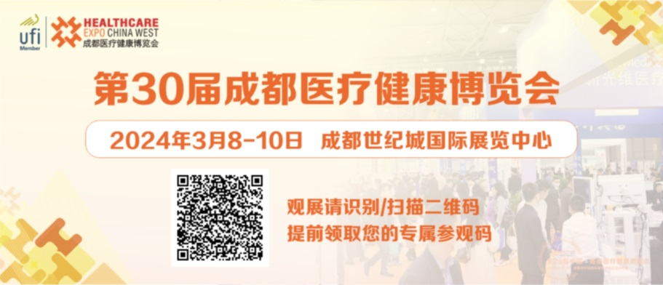

第30届成都医疗健康博览会（简称：成都医博会）将于3月8-10在成都世纪城国际展览中心2/3号馆盛大开幕！本届博览会展览总面积达30000平方米，来自全国各地的800+家企业将携带上万展品集中亮相，吸引到来自各地的经销商、代理商、医疗机构负责人等到场参观、交流、采购。同期还将举办3场专业论坛会议，邀请到医疗领域的数位专家强势助阵本届博览会，共同探索医疗行业发展的新趋势，为医疗行业发展提供“助力”。

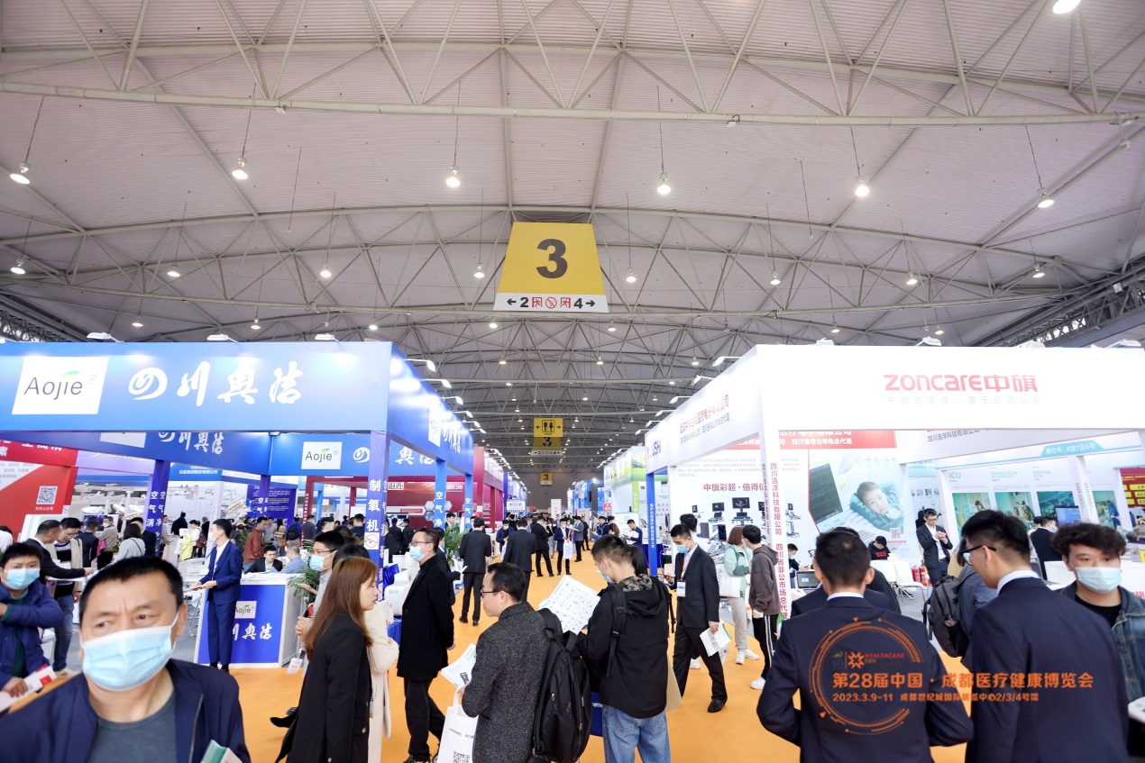

**万余展品集中亮相，800+企业同台“竞技”共展行业新貌**

此次成都医博会汇聚各地医疗行业知名企业，万余展品将集中亮相。展品展出内容包括医学影像诊断设备、医用电子仪器设备、临床检验分析仪器/医用化验和技术设备器具、手术室/急救室/诊疗室设备及器具、中医器械、手术器械、病房护理设备及器具、普通诊察器械、医用激光仪器设备、物理治疗及康复设备、医用耗材、消毒和灭菌设备及器具、医用缝合材料及粘合剂、体外循环及血液处理设备、医院信息化及医院建设等板块，涵盖了医疗器械全产业链，提供了一个展示交流、采购合作的一站式平台，为医疗产业链的发展提供助力。

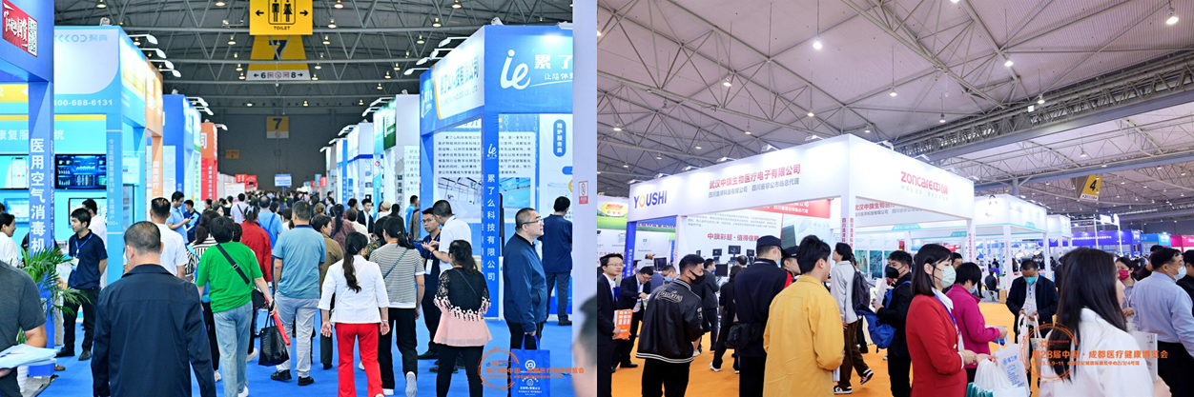

吸引到了迈瑞、新华医疗、汕头超声、中旗、普东医疗、河南瑞禾、山东亚华、博医创、白象医疗、北京万联达、万孚、泰康医疗、祥生、上海世音、北京麦迪康维、无锡顶点、欧姆龙、徐州品源、石家庄渡康、江苏大为、四川聚典兴业、富朗医疗、海川强盛、欧迈斯、徐州灵悦、嘉宇医疗、河北德光、成都荣尚恒等800+医疗行业领先企业参展，为医疗上下游产业链搭建了一个交流沟通、信息共享的多元平台。此外，韩国展团也将亮相本次展会，展示前沿产品与技术、促进中韩医疗健康行业的交流与发展。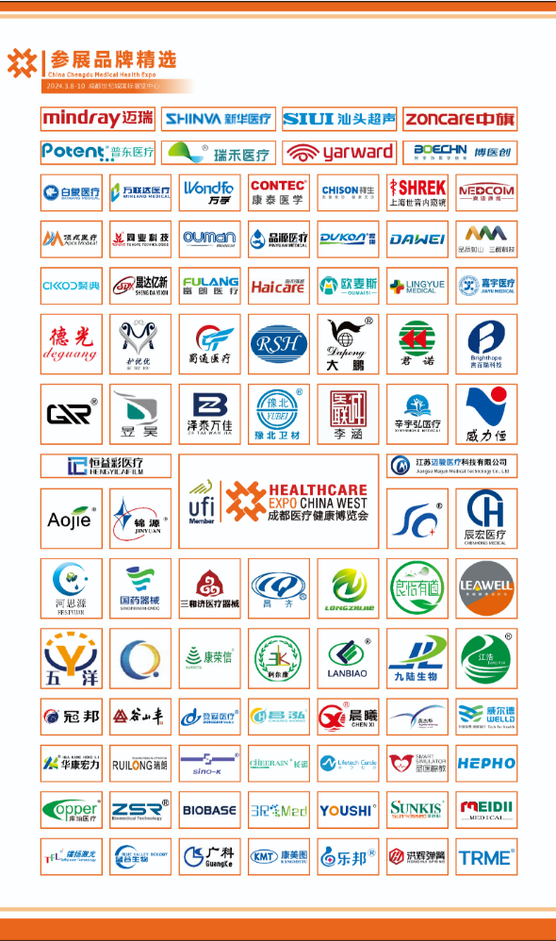

**会议活动“3+1”，思想碰撞探寻行业发展**

博览会期间将举办3场专业论坛会议+1场精准采购对接活动，精彩纷呈，不容错过！3场论坛会议包括西部医院建设与管理大会、2024年四川社会办医规范发展会议、四川省医院协会第五届四次会员代表大会、第五届理事会第五次会议暨绩效管理引领高质量发展工作研究会，1场活动指成都医疗健康博览会--社会办医供需精准对接项目洽谈。

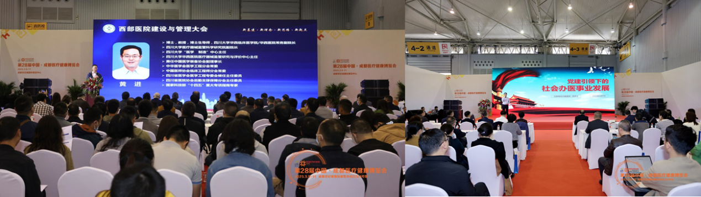

**西部医院建设与管理大会**——3月8日，成都世纪城国际展览中心3号馆。会议将邀请到来自知名医院及医疗建筑规划设计单位的专家，针对医院建设与管理的热点问题，开展专题学术研讨，促进各医院之间的相互交流与学习，提高西部地区医院建设和管理水平。将探讨医院建设项目全生命周期管理实践；以运营为导向，面向未来的医院建筑规划与设计；医院建设项目管理技巧与经验分享——限额设计及造价控制等9项会议内容。**2024年四川社会办医规范发展会议**——3月9日，成都世纪城国际展览中心3号馆。大会聚焦社办医生存与发展，多角度探讨行业面临的机遇和挑战，在内涵建设、人才培养、县域医共体、公立医院合作等方面展开讨论和对话。

**成都医疗健康博览会—社会办医供需精准对接项目洽谈**——3月9日，成都世纪城国际展览中心3号馆。会议以“精准对接、专业指导、集中洽谈、合作共赢”为主题，将邀请到西南五省民营机构医院协会相关负责人齐聚展会现场，签署战略合作框架协议，同心仪展商进行商贸洽谈，达成合作并举办签约仪式。

同时，四川省医院协会第五届四次会员代表大会、第五届理事会第五次会议暨绩效管理引领高质量发展工作研究会也将在博览会期间召开，四川省医院协会将携与会单位共同参观本次展会，参加专业论坛会议。

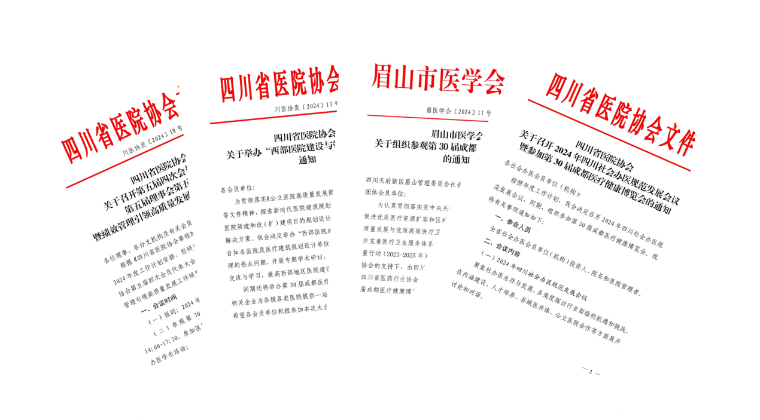

**即刻登记报名参观，享多重展会福利！**

第30届成都医博会于3月8-10日在成都世纪城国际会展中心举办，诚邀各位医疗人士到场参观交流。通过微信公众号（成都医博会）、成都医博会官方网站（<https://www.healthcareexpo.cn/MEE/>）、观众热线（180 8011 5907）、成都医博会官方小程序等方式都可进行预登记，尊享VIP礼遇，快速入场、赠送会刊、商贸对接服务等多重福利，赶紧扫描下方二维码，免费领取您的专属门票吧！

3月8-10日，与您相约成都世纪城国际展览中心！

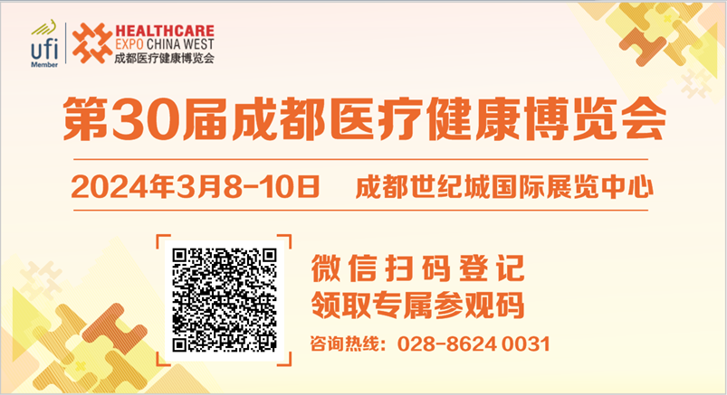

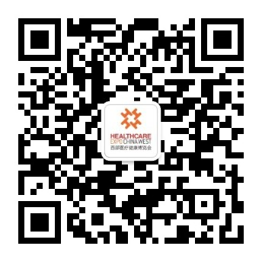

**欲悉详情请联系（大会组委会）：成都世纪康博会展有限公司**

联系电话：180 8011 5907 / 028-8548 2506

公众号：成都医博会（ID: tycdmee）

展会网址：<http://www.healthcareexpo.cn/MEE/>